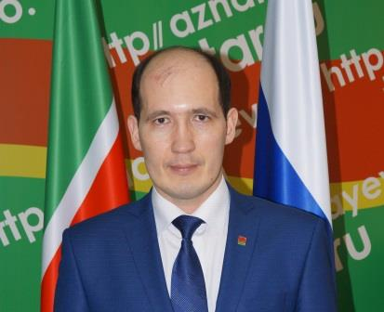
Хайдаров
Ильдар Зайтунович
Председатель МКУ «Палата имущественных и земельных отношений Азнакаевского муниципального района Республики Татарстан»

КОНТАКТЫ Адрес:
423331, РТ, г.Азнакаево, ул.Султангалиева, 24
Телефон:
(885592) 7-47-41, (885592) 7-63-29 (ф)
E-Mail:
Ildar.Haydarov@tatar.ru; aznpalataizo@mail.ru
Ссылка на официальный сайт:
https://aznakayevo.tatarstan.ru/palata-imushchestvennih-i-zemelnih-otnosheniy.htm ; https://aznakayevo.tatarstan.ru/v-sfere-imushchestvennih-i-zemelnih-otnosheniy.htm

А-0832 | Предоставление в собственность, аренду, постоянное (бессрочное) пользование, безвозмездное пользование земельного участка, находящегося в муниципальной собственности, без проведения торгов | от 20.09.2021 №204

